Epsilonumgebung:

Im Arbeitsblatt8 haben wir ε kennen gelernt. Das ist die kleine Zahl, die in der Nähe von 0 liegt und trotzdem liegen unendlich viele Folgenglieder einer Nullfolge noch näher bei 0.

In einem 2-dimensionalen Koordinatensystem wird durch ε ein 2ε breiter Streifen festgelegt, dessen Mittellinie die x-Achse ist.

Beispiel:
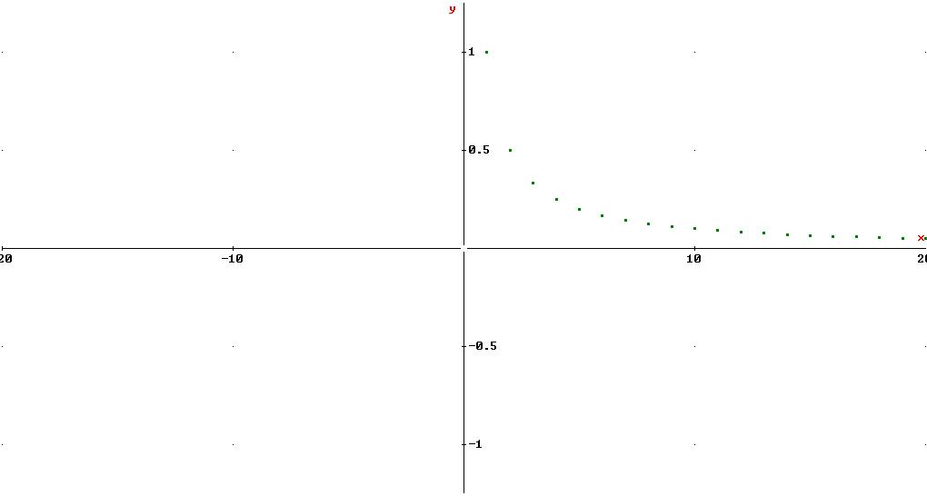
ε = 0,1:
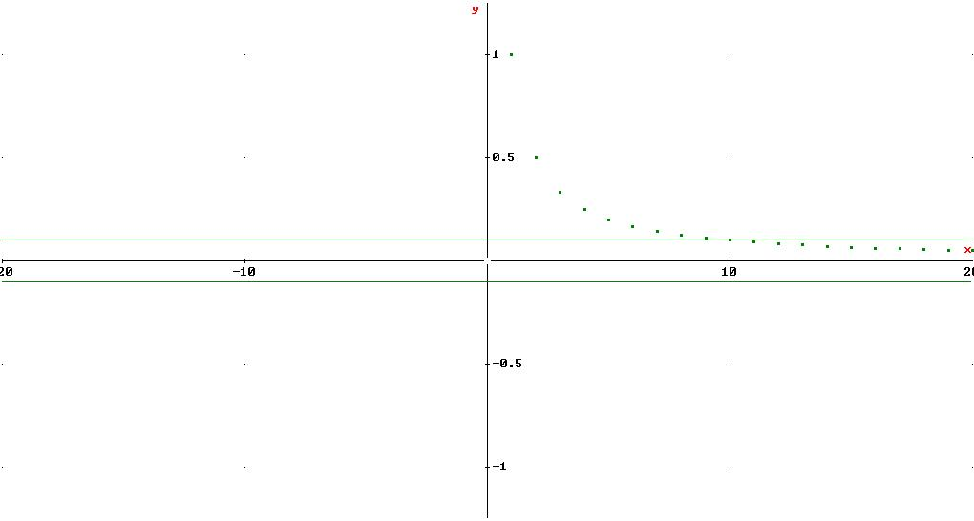
Ab dem 11. Folgenglied liegen alle weiteren in dem Streifen.
Diesen Streifen nennt man die ε-Umgebung von 0.

Derive-File zu obigen Bildern.

Wie findet man nun den Index n₀, ab dem die Folgenglieder innerhalb einer angegebenen ε-Umgebung um den Grenzwert liegen?

Im Spiel von Franz und Karl wurde das schon angedeutet, allerdings nicht ganz exakt.

Wenn das Folgenglied a_{n} einer Nullfolge innerhalb einer angegebenen ε-Umgebung von 0 liegen soll, dann muss sein Abstand von der x-Achse kleiner als ε sein, d. h.:
|a_{n}| < ε
Setzt man auf der linken Seite der Ungleichung das Bildungsgesetz der Folge (zwischen Betragstrichen) und auf der rechten Seite das gegebene ε ein, so ist die Lösung der Ungleichung das gesuchte n₀.

Beispiele mit Derive

Übungsbeispiele:
810 – 812

